三角函数的图像和性质
【考点导读】
1.能画出正弦函数，余弦函数，正切函数的图像，借助图像理解正弦函数，余弦函数在，正切函数在上的性质；
2.了解函数的实际意义，能画出的图像；
3.了解函数的周期性，体会三角函数是描述周期变化现象的重要函数模型．
【基础练习】
1. 已知简谐运动的图象经过点(0，1)，则该简谐运动的最小正周期_____6____；初相__________．
2. 三角方程2sin(－x)=1的解集为_______________________．
3. 函数的部分图象如图所示，则函数表达式为
$$y=−4\text{sin}(\frac{π}{8}x+\frac{π}{4})$$
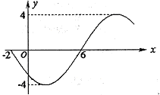
______________________．

第3题

4. 要得到函数的图象，只需将函数的图象向右平移__________个单位．
【范例解析】
例1.已知函数．
（Ⅰ）用五点法画出函数在区间上的图象，长度为一个周期；
（Ⅱ）说明的图像可由的图像经过怎样变换而得到．
分析：化为形式．
解：（I）由
．
列表，取点，描图：
 | 1 |  | 1 |  | 1
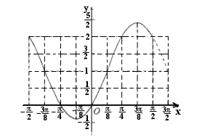
故函数在区间上的图象是：

（Ⅱ）解法一：把图像上所有点向右平移个单位，得到的图像，再把的图像上所有点的横坐标缩短为原来的（纵坐标不变），得到的图像，然后把的图像上所有点纵坐标伸长到原来的倍（横坐标不变），得到的图像，再将的图像上所有点向上平移1个单位，即得到的图像．
解法二：把图像上所有点的横坐标缩短为原来的（纵坐标不变），得到的图像，再把图像上所有点向右平移个单位，得到的图像，然后把的图像上所有点纵坐标伸长到原来的倍（横坐标不变），得到的图像，再将的图像上所有点向上平移1个单位，即得到的图像．
例2.已知正弦函数的图像如右图所示．
（1）求此函数的解析式；
（2）求与图像关于直线对称的曲线的解析式；
（3）作出函数的图像的简图．
－2
2
x=8
x
y
O

分析：识别图像，抓住关键点．
解：（1）由图知，，，，即．
将，代入，得，解得，即．
（2）设函数图像上任一点为，与它关于直线对称的对称点为，
得解得代入中，得．
（3），简图如图所示．
2
4
x
y
O
－4
12

点评：由图像求解析式，比较容易求解，困难的是待定系数求和，通常利用周期确定，代入最高点或最低点求．
例3.右图为游览车的示意图，该游览车半径为4.8m，圆上最低点与地面距离为0.8m，60秒转到一周，图中OA与地面垂直，以OA为始边，逆时针转动角到OB，设B点与地面距离为．
（1）求与间关系的函数解析式；
（2）设从OA开始转动，经过t秒到达OB，求与间关系的函数解析式．
h
O
B
A
M
N
分析：理解题意，建立函数关系式．
解：（1）由已知作图，过点O作地面平行线ON，过点B作ON的垂线BM
角ON于M点，当时，，
，
经验证当，上述关系也成立．
综上，．
（2）因为点A在圆O上逆时针运动的速度是，所以t秒转过的弧度数为．
，．
点评：本题关键是理解题意，抽象出具体的三角函数模型，再运用所学三角知识解决，回答实际问题．
【反馈演练】
1．为了得到函数的图像，只需把函数，的图像上所有的点
①向左平移个单位长度，再把所得各点的横坐标缩短到原来的倍（纵坐标不变）；
②向右平移个单位长度，再把所得各点的横坐标缩短到原来的倍（纵坐标不变）；
③向左平移个单位长度，再把所得各点的横坐标伸长到原来的3倍（纵坐标不变）；
④向右平移个单位长度，再把所得各点的横坐标伸长到原来的3倍（纵坐标不变）．
其中，正确的序号有_____③______．
$$\frac{π}{3}$$
2．为了得到函数的图象，可以将函数的图象向右平移________个单位长度．
3．若函数，（其中，）的最小正周期是，且，则__2____；__________．
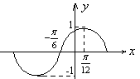
4．在内，使成立的取值范围为____________________．
第5题
5．下列函数：
①； ②；
③； ④．
其中函数图象的一部分如右图所示的序号有_____④_____．
6．设函数（其中），且的图像在轴右侧的第一个最高点的横坐标是．则_________．
7．要得到的图像，只要把的图像向____左___平移_________个单位即可．
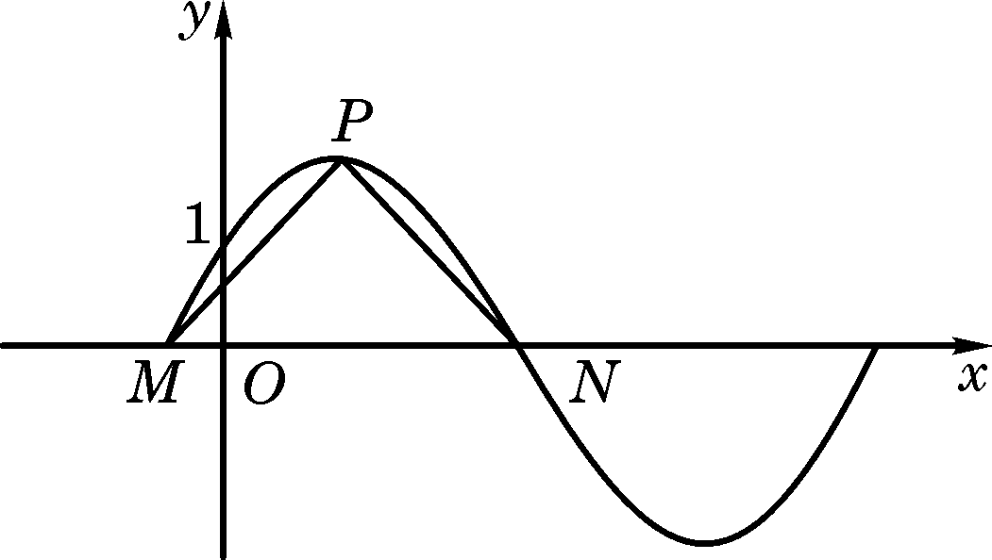
8．函数的图象与直线有且仅有两个不同的交点，则的取值范围是__________．
第9题
9．如图，函数，，(其中)的图象与
y轴交于点（0，1）．设P是图象上的最高点，M，N是图象与x轴的交点，
则与的夹角余弦值为_________．
10．如图，某地一天从6时至14时的温度变化曲线近似满足函数
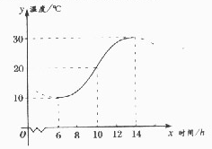
（1）求这段时间的最大温差；
第10题
（2）写出这段时间的函数解析式．
解：（1）由图示，这段时间的最大温差是℃
（2）图中从6时到14时的图象是函数的半个周期
∴，解得
由图示，
这时，
将代入上式，可取
综上，所求的解析式为（）
11．已知函数f(x)=A(A>0，>0，0<<)，且y=f(x)的最大值为2，其图象相邻两对称轴间的距离为2，并过点（1，2）．
（1）求；
（2）计算f(1)+f(2)+…+f(2 008).
解：（１）由题意得，，又，，代入点（1，2），得=；
（２）由（1）得：，
．
12．如图，函数的图象与轴相交于点，且该函数的最小正周期为．
A
第12题
（1）求和的值；
（2）已知点，点是该函数图象上一点，点是的中点，
当，时，求的值．
解：（1）将，代入函数得，
因为，所以．
又因为该函数的最小正周期为，所以，
因此．
（2）因为点，是的中点，，
所以点的坐标为．
又因为点在的图象上，所以．
因为，所以，
从而得或．
即或．

